索引号： | 11152122460500786A/202411-00002 | 组配分类： | 部门信息
发布机构： | 阿荣旗住房和城乡建设局 | 主题分类： | 城乡建设、环境保护
名称： | 阿荣旗那吉镇桃李家园小区居民用户（车库）“9·20”液化石油气闪爆事故调查报告 | 文号： | 无
成文日期： | 2024-11-19 | 发布日期： | 2024-11-19

阿荣旗那吉镇桃李家园小区居民用户（车库）“9·20”液化石油气闪爆事故调查报告
依据《阿荣旗那吉镇桃李家园小区居民用户“9·20”燃气事故现场勘察意见》，事故调查组对此次事故进行了详细调查，现将事故调查情况形成调查报告如下：
2024年9月20日6时31分，位于阿荣旗那吉镇桃李家园小区7号楼32号一层车库内发生液化石油气泄漏闪爆事故，造成2人死亡，直接经济损失约87万元（包括维修外窗、白钢门、卷帘门、对爆燃车库的2处墙体及1处楼板进行结构加固、阳台吊顶和墙板等费用，不包括车辆损坏维修和人员伤亡等其他费用）。
事故发生后，阿荣旗旗委、旗政府主要领导作出重要批示，旗政府领导以及旗应急局、住建局、公安局、那吉镇政府等有关领导第一时间赶赴现场，指挥调度应急救援、善后处置和事故调查工作。根据《中华人民共和国突发事件应对法》、《内蒙古自治区燃气管理条例》等有关规定，参照《生产安全事故报告和调查处理条例》，旗政府成立了由旗公安局为牵头单位，旗应急局、旗市场监督管理局、旗住建局、那吉镇人民政府等单位为成员单位的事故调查组，对该起事故开展调查处理。事故调查组聘请燃气、应急、消防等领域共5位专家成立专家组，对事故直接原因进行技术分析。
事故调查组按照依法依规、实事求是、科学严谨、注重实效和“四不放过”的原则，经过现场勘查、调查取证、专家论证，查明了事故经过和原因，认定了事故性质。事故调查组认定：阿荣旗那吉镇桃李家园小区居民用户（车库）液化石油气闪爆事故是一起因居民用户液化石油气泄漏导致闪爆的一般燃气安全事故。
一、事故有关单位及人员基本情况
（一）事发车库有关情况
1.车库基本情况
事发车库位于阿荣旗那吉镇桃李家园小区7号楼32号车库，2024年7月13日，宋士文（姚秀英女婿）和王晓颖签订了车库买卖合同。合同签订后，姚秀英开始在此居住。
2.车库建筑内布局
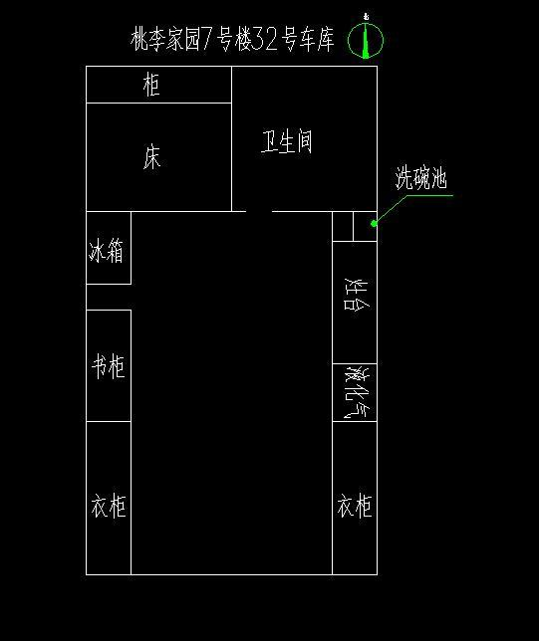
（二）燃气供应情况
2024年9月11日，阿荣旗那吉镇佳佳液化气站员工崔利将钢瓶标号：217240515869号钢瓶在阿荣旗新发乡姜树林石油液化气站对钢瓶进行充装液化气，充装重量是13公斤，有充装记录。2024年9月12日11时19分，一名男子（姚秀英女婿宋士文，身份证号：152122**********3X）打电话联系崔利，说在桃李家园小区7号楼32号车库需要换液化气，11时30分左右，崔利开车到桃李家园小区7号楼32号车库，崔利按照正常步骤进行了换气、测漏，在完成后，对方向崔利微信支付了100元。
二、事故经过及应急救援情况
（一）事故发生经过
车库内日常1名老人居住（死者姚秀英），2024年9月20日6时26分，其女儿（三女儿，死者张淑琴）前往住所（7号楼32号车库为老人做早餐）。打开位于居住车库东侧厨柜柜门（靠北）放置盘、碗；6时28分，打开厨柜柜门取用锅具，打开居住车库西侧电冰箱上门，关闭（未取用食品）；打开中柜，放回锅具，关闭柜门；6时29分，打开冰箱上门，取用食品后关闭；6时30分打开冰箱上门，取用食品未关闭。6时31分，使用燃气灶具第一次点火未成功，马上第二次点火也未成功后，打开放置液化石油气钢瓶柜门疑似操作液化石油气气瓶瓶阀，第三次再次操作燃气灶点火时发生闪爆。
（二）应急处置情况
旗消防大队于9月20日6时32分接警后，调派消防救援车辆、指战员开展应急救援，旗120急救中心派出医疗救护人员到场开展受伤人员救治，旗公安局、属地派出所迅速开展事故现场秩序维护管理，并疏散附近居民约300人。
事故发生后，旗政府成立事故处置临时指挥部，统筹组织开展事故应急救援、受伤人员救治、事故善后处置等工作。旗政府有关领导第一时间赶赴现场指挥调度应急救援工作，旗公安机关和应急管理、住建、市场监督管理等有关部门到场协调指导应急处置工作。
（三）人员伤亡和直接经济损失
1.姚秀英，身份证号152122***********27，死亡时间2024年9月20日上午8时26分），具体死亡原因为：闭合性胸部损伤、内出血而死亡。
2.张淑琴，身份证号：152122**********29，死亡时间2024年9月23日23时05分），具体死亡原因为：全身大面积烧伤合并创伤致多脏器功能衰竭而死亡。
桃李家园燃气爆炸事故造成5号楼和7号楼周边建筑物不同程度受损，直接经济损失约87万元（包括维修外窗、白钢门、卷帘门、对爆燃车库的2处墙体及1处楼板进行结构加固、阳台吊顶和墙板等费用，不包括车辆损坏维修和人员伤亡等其他费用）。
（四）居民住户使用液化石油气瓶、减压阀、燃气灶具情况
1.事故气瓶为沈阳永安钢瓶责任有限公司厂家生产，钢瓶使用日期为2024年7月至2032年7月（在有效期内）。
2.事故减压阀与气瓶瓶嘴链接根部断裂，减压阀为可调式的飞燕牌减压阀。2024年7月13日，宋士文（姚秀英女婿）和王晓颖签订了车库买卖合同。买入时燃气灶具、软管和减压阀等设施都齐全，没有进行更换，燃气阀生产和使用日期均无法查证。
3.燃气灶具为单灶，现场查看带有熄火保护功能。
三、事故原因
（一）直接原因
公安机关结合现场勘查情况、视频资料和爆炸痕迹等，排除人为故意纵火和制造爆炸案件的嫌疑。公安方面专家使用便携式气体分析仪对7号楼共选15个检测点位（包括车库东侧的卫生间下水口、厨房下水孔）的沼气进行检测，沼气浓度值分别是0.7lel%-4.7lel%，沼气相对空气密度低，沼气蔓延与空气形成爆炸性混合物可能性较低。
1.爆炸中心位置
勘察发现，结合事故事发房顶坍塌，倒塌墙体呈现以车库中心向外倾倒或抛射的形态。监控视频显示，爆炸瞬间燃气灶具发生并伴随非常短暂的火球出现，爆炸后无延续燃烧现象。综合判定本次事故为气体爆炸事故，爆炸中心位于放置液化石油气橱柜区域。
2.爆燃气体分析
经查，户内现场无天然气管道，未发现除液化石油气之外的其他可燃气源。且在内蒙古自治区公安厅物证鉴定中心对阿荣旗公安局报送的（内公物证鉴字〔2024〕364号）姚秀英的心血编号为20240364J1号检材、姚秀英的肺组织编号为20240364J2号检材和液化石油气罐编号为2024364Y1号检材分别进行了鉴定，检验结果为所送检材编号20240364J1、20240364J2和2024364Y1中均检出丙烷、丙烯、丁烷、丁烯成分。综合分析，本次爆炸为液化石油气泄漏形成的易燃易爆混合气体引发的爆炸。
3.泄漏点分析
燃气灶具进行整体气密性的打压试验，未发现有漏气现象；对橡胶软管检测，密封性符合标准要求。
闪爆后减压阀（可调）与瓶嘴连接处断裂（调压前），无法排除之前因连接时发生应力损伤导致微漏。
调压阀为可调式，气密性打压试验，测试微漏。
4.泄漏过程分析
事故发生居民液化石油气瓶长期存放在橱柜密闭内，且其家属做饭后没有关闭液化石油气瓶阀习惯，柜门很少被打开，液化石油气经调压阀长期在橱柜内泄漏，由于没有有效自然通风且没有可燃气体报警设施，液化石油气在柜内形成积聚。
5.点火源分析
事发前使用燃气灶具点火，可以认定为点火源。
调查组通过认真研读资料分析、现场勘察、密闭测试和查看监控视频，事故直接原因是：居民用户使用的液化石油气气瓶角阀长期处于开启状态，可调式减压阀长期在橱柜密闭空间内处于微漏状态，居民用户操作不当导致液化石油气爆炸性混合物发生闪爆。
（二）间接原因
用户使用燃气安全意识淡薄，燃气具、减压阀老化未及时更新，未安装燃气报警器，未能及时发现液化气泄漏是事故发生的间接原因。

事故调查领导小组

